derskitabicevaplarim.com 1.) Nesne sayısı 10’dan çok olan kutuları bulalım. Altındaki kutuyu işaretleyelim.
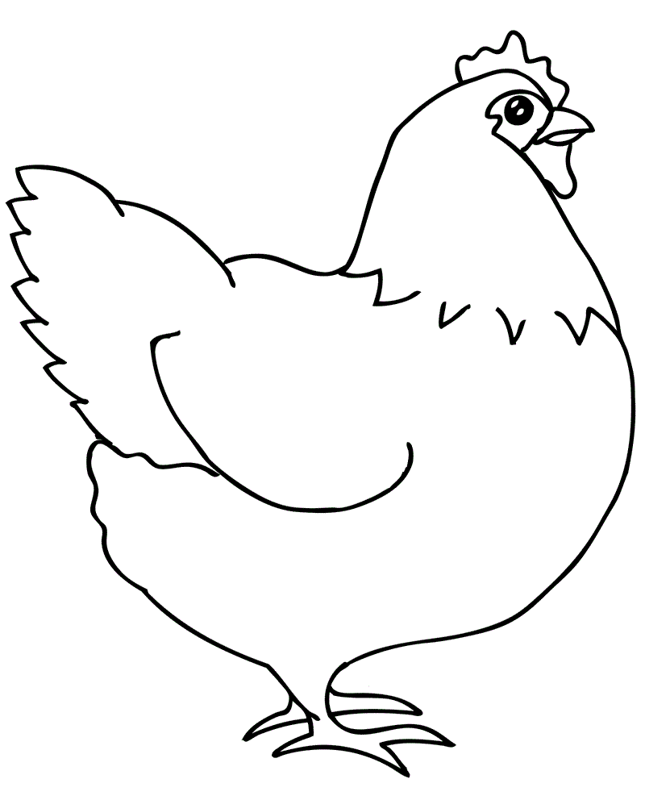

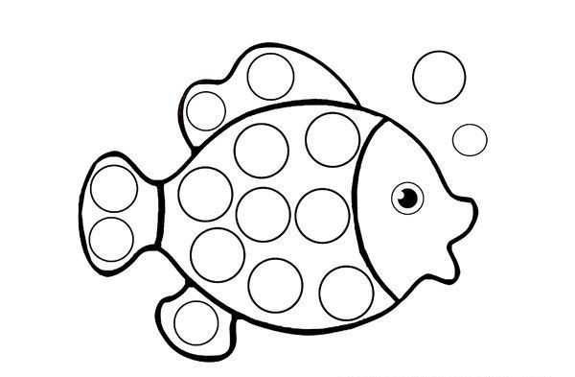

2.) Nesne sayısı 10’dan çok olan kutuları bulalım. Altındaki kutuyu işaretleyelim.

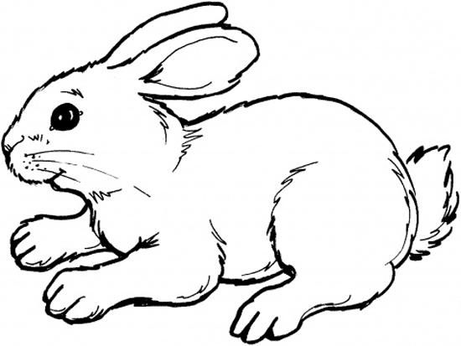

3.) Nesne sayısı 10’dan çok olan kutuları bulalım. Altındaki kutuyu işaretleyelim.
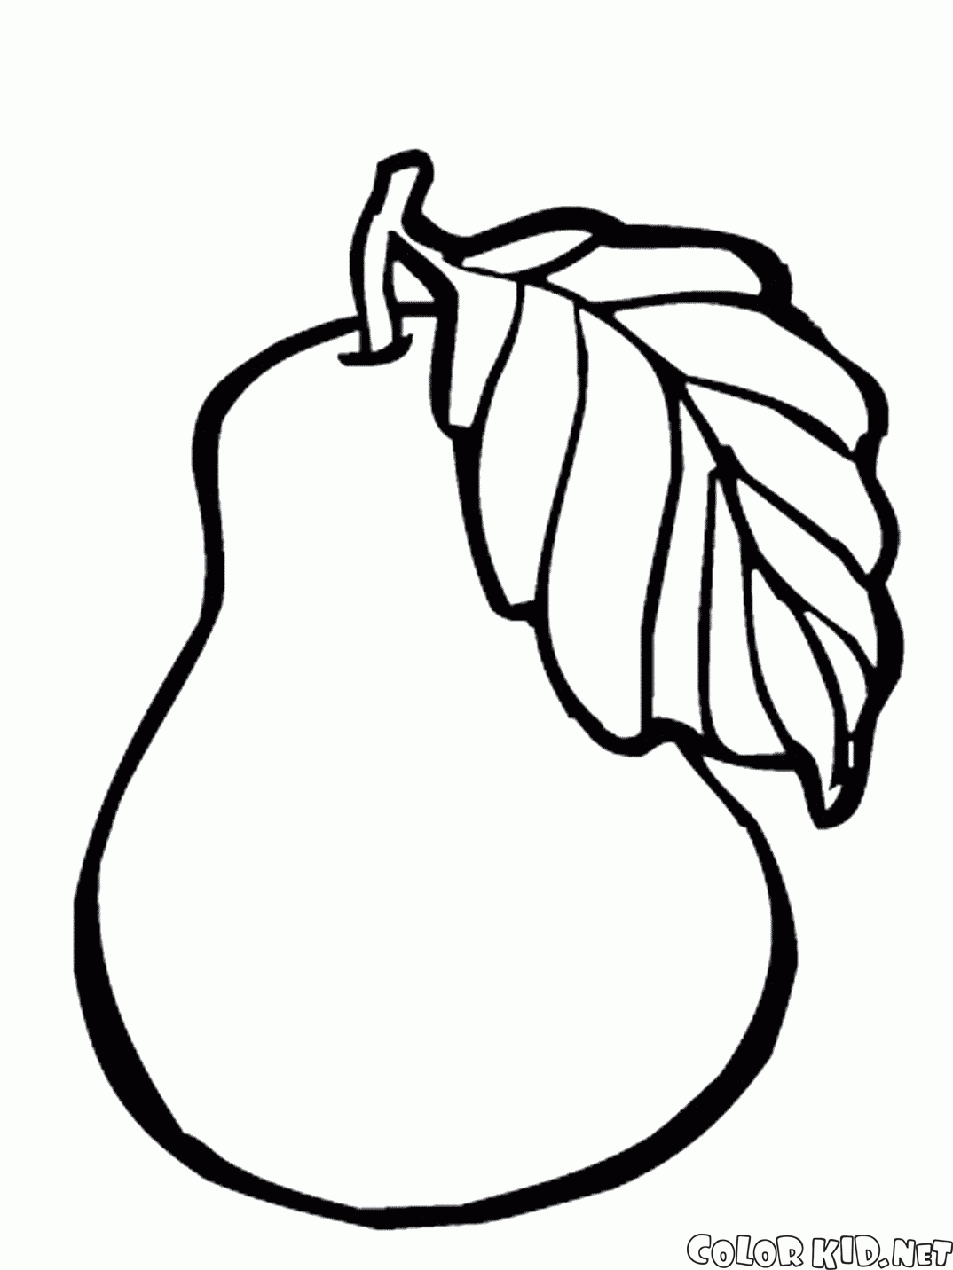

4.) Nesne sayısı 10’dan çok olan kutuları bulalım. Altındaki kutuyu işaretleyelim.

5.) Nesne sayısı 10’dan az olan kutuları bulalım. Altındaki kutuyu işaretleyelim.

6.) Nesne sayısı 10’dan az olan kutuları bulalım. Altındaki kutuyu işaretleyelim.

7.) Nesne sayısı 10’dan az olan kutuları bulalım. Altındaki kutuyu işaretleyelim.

derskitabicevaplarim.com
8.) Nesne sayısı 10’dan az olan kutuları bulalım. Altındaki kutuyu işaretleyelim.

